План-конспект занятия
педагога дополнительного образования
Ляпиной Альбины Николаевны

Объединение: коллектив современного танца «Энергия»
Программа: «Основы танца».
Группы: 01-30, 1-26.
Дата проведения: 19.12.2023.
Время проведения:16.30-18.00, 18.30-20.00.
Тема занятия: Основы вращения. Правила выполнения различных вращений.
Цель занятия: Освоить новые виды вращений и изучить правила их выполнения.
Ход занятия.
- Вводная часть - разминка:
1.Выполните разминку:
Бег на месте – 1 минуту. Затем выполнить комплекс упражнений:
Упражнения стретч-характера:
- шпагаты правый, левый, поперечный по 5 минут каждый.
- Основная часть
Повтор - подготовка к вращению.
Исходное положение – шестая позиция ног, корпус подтянут, руки опущены. Руки раскрываются в стороны, правая нога открывается назад, выполняем подхват рук в первую позицию, носок правой ноги поднимается на уровень колена левой ноги. Повторяем 8 раз с правой ноги, затем 8 раз с левой ноги. После чего пробуем, с сохранением точки и равновесия выполнить поворот, с правой ноги вращение будет выполняться на лево, с левой ноги поворот на право. Важно сохранять положение корпуса и точки.
1.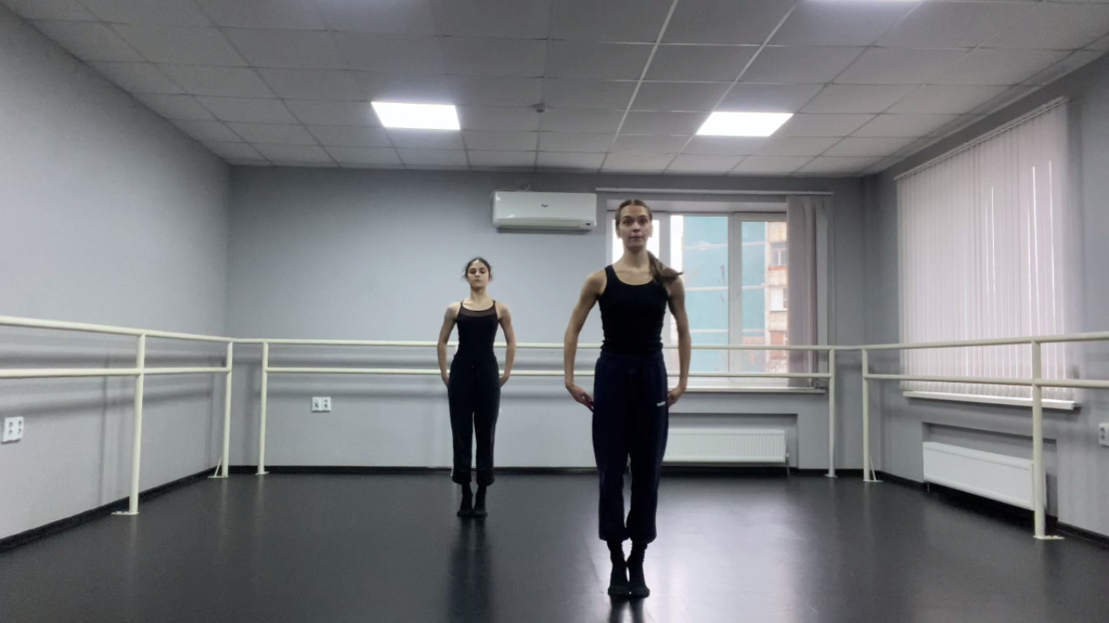
2. 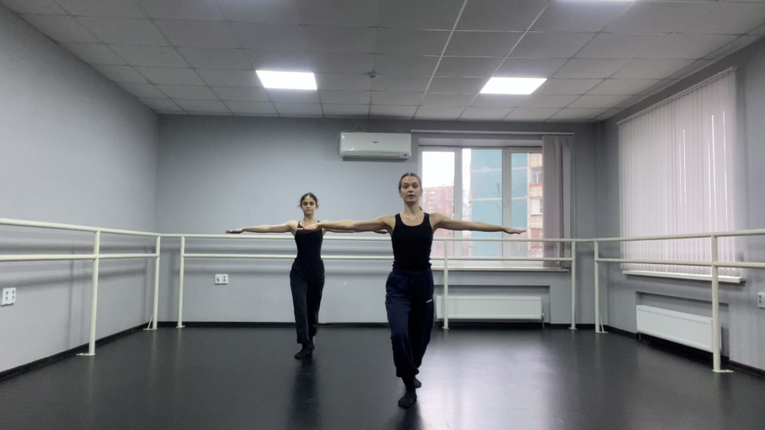
3. 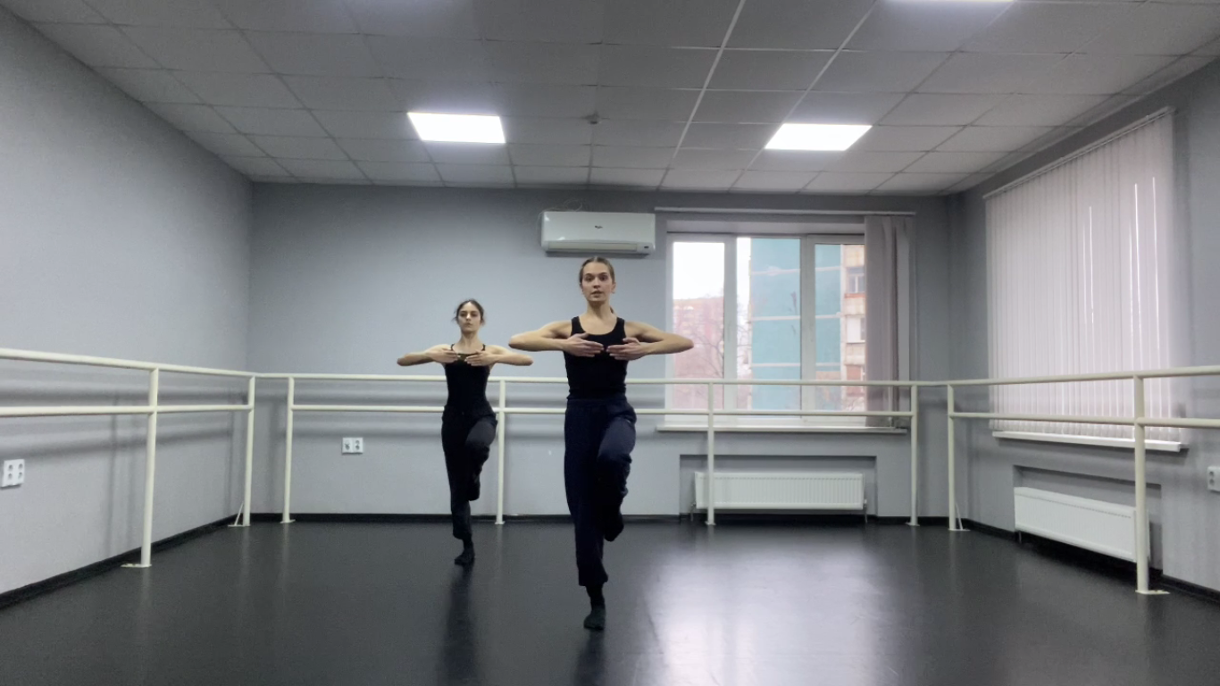
Виды вращений
https://www.youtube.com/watch?v=Ne57-Kk3eW0

Начиная с 12 минуты, ознакомиться и попробовать выполнить новые виды вращений.
3. Заключительная часть:
- расслабление лежа на спине.
Домашнее задание:
- отработка разных видов вращения.

Обратная связь metodistduz@mail.ru для Ляпиной А.Н.

